Primer entregable

Fuente inspiración 1: <https://www.florina.com.co/?srsltid=AfmBOoolN6cJ0rq2mDJsz7GSH7yTlzwy3_Y_8lc6i2ubk-NelzImnpPN>

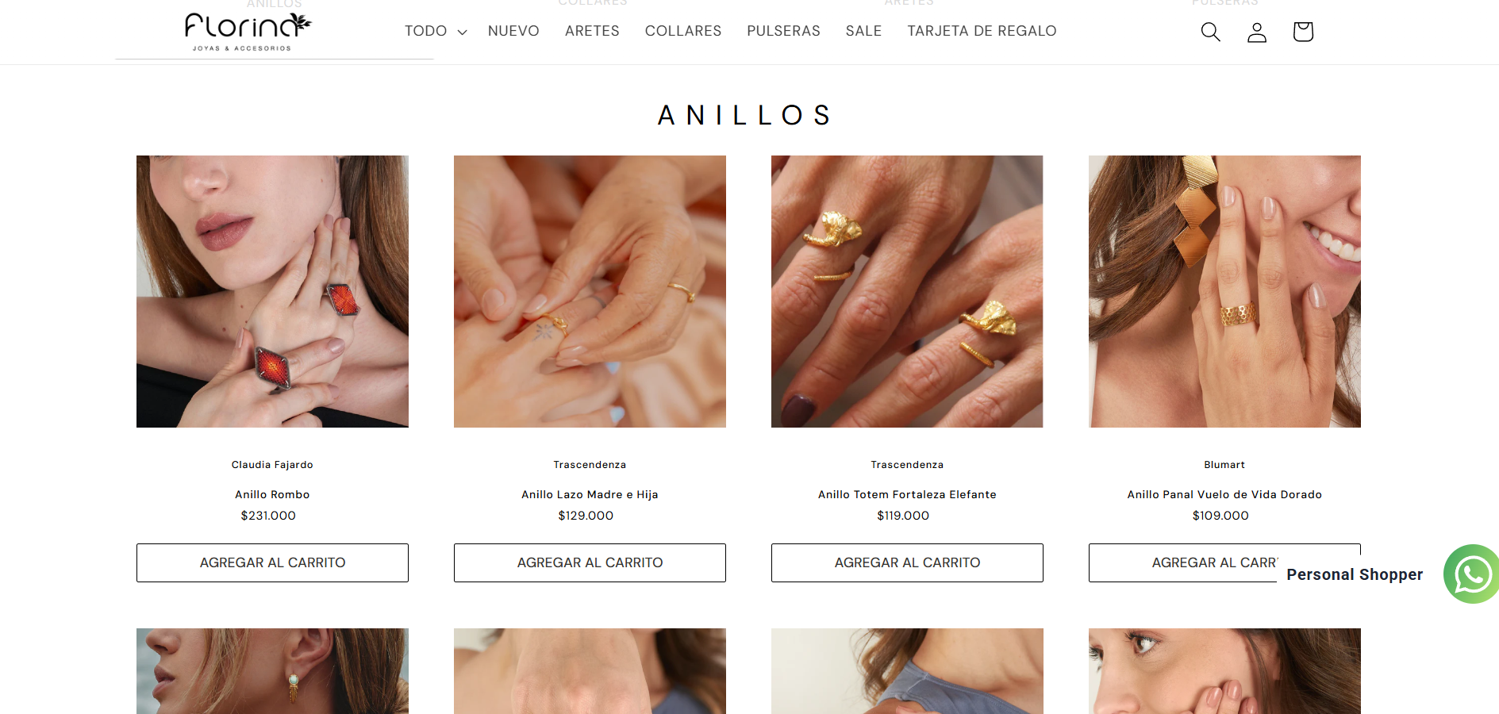

Fuente inspiración 2: https://napoleonejoyas.co/?srsltid=AfmBOoqkX9Bc5TRrMu8Rs3tDzRMGLO_uYVX6s8MJVXofzNYBtHeD1D3D

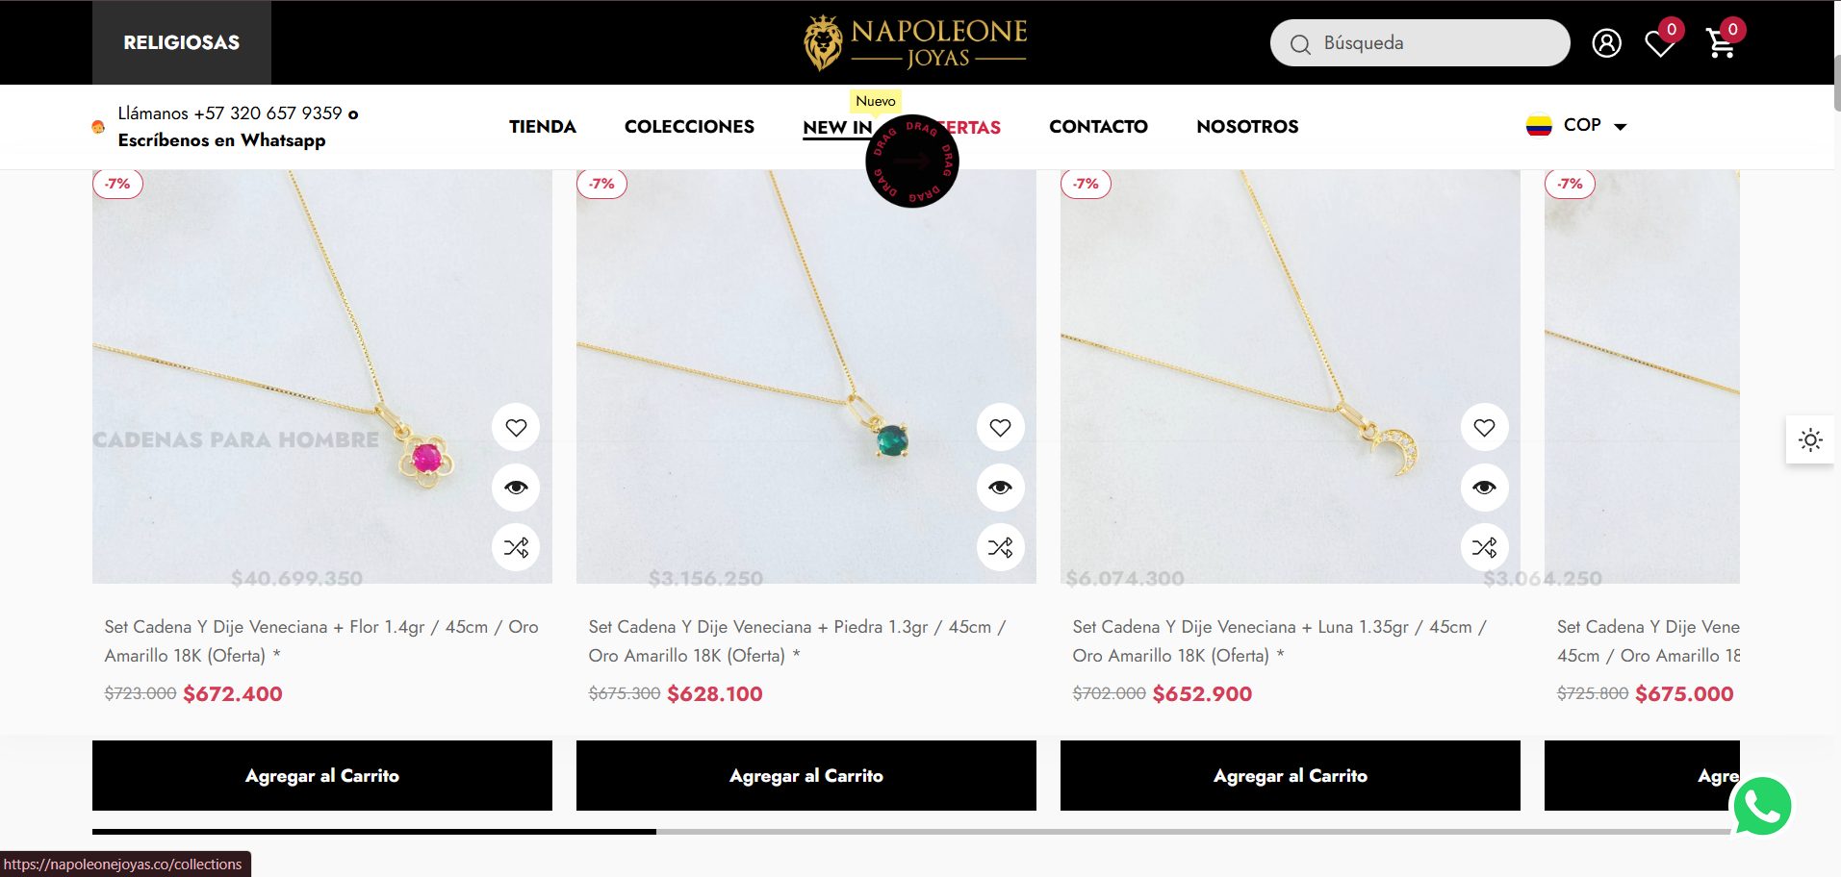

Fuente inspiración 3: <https://www.joyeriahera.com/>

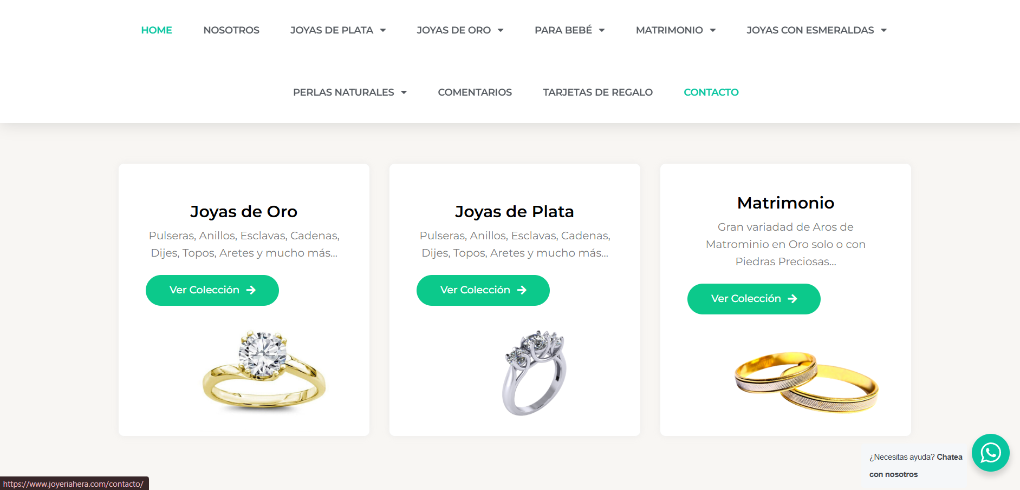

Fuente inspiración 4:

https://www.joyeriacaracas.co/?srsltid=AfmBOopj7U4zfkNrqCft_2mYQuVdprZ6NVFqKEMnpby4CTSZMFgyInPv

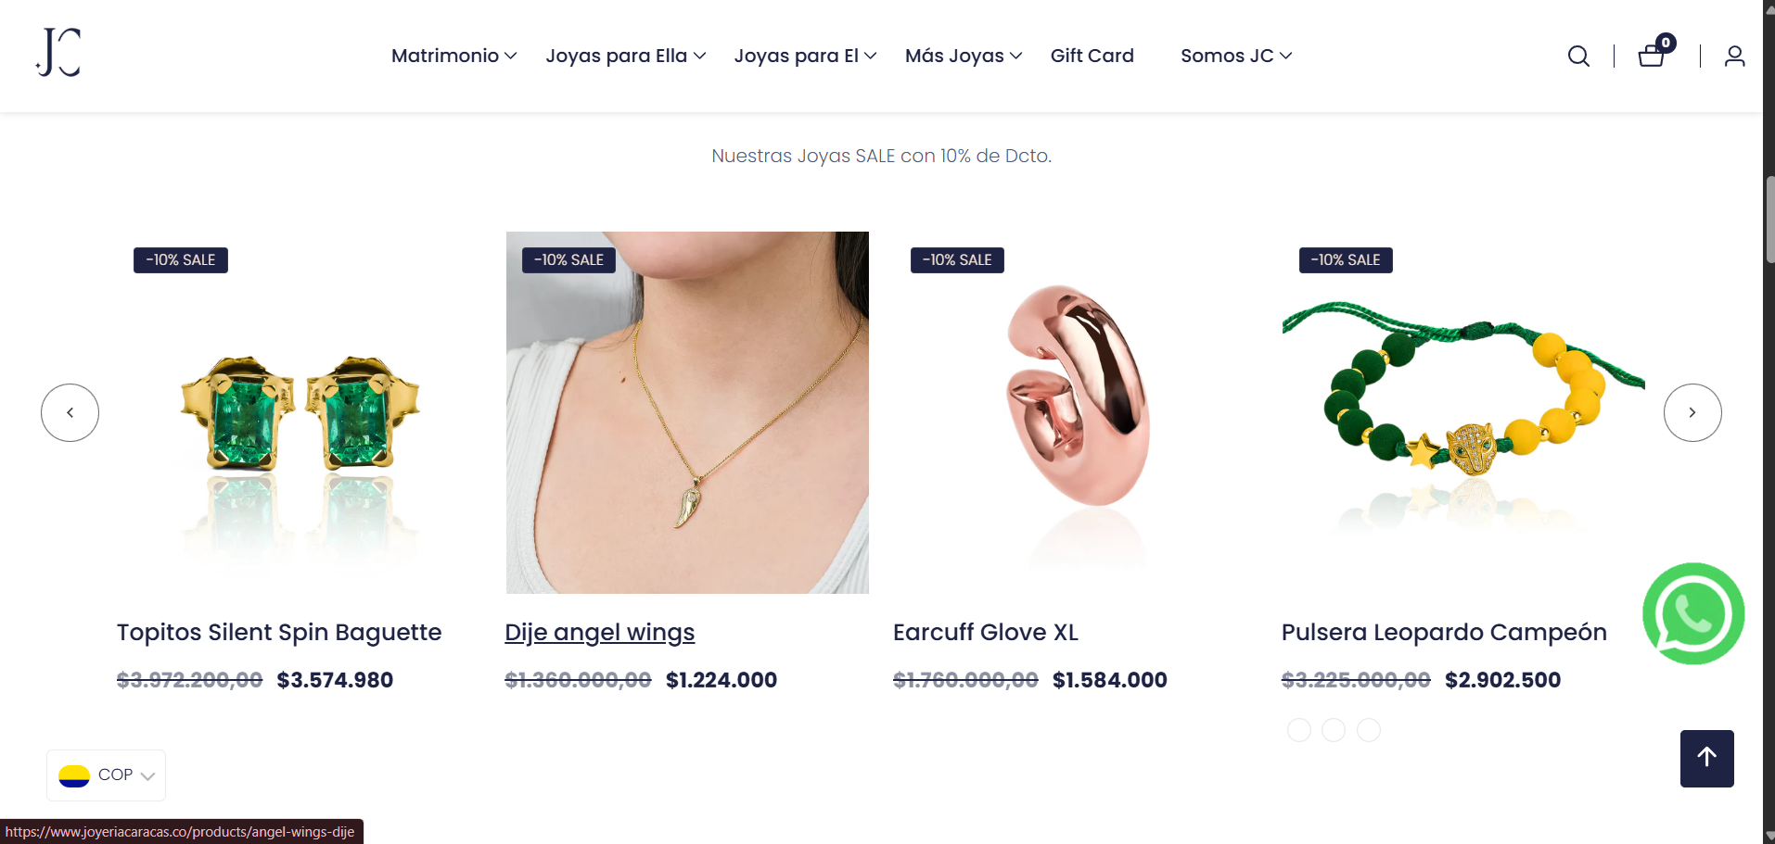

Fuente inspiración 5:

https://www.pilujoyeria.com/?srsltid=AfmBOoqrYGWBlg1KYvM0VA3PskkcyJHR17YjylGxr2VWePs5mHu2f9wk

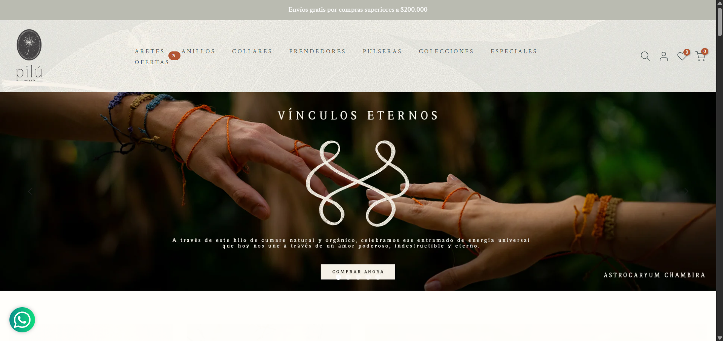

Bocetos en Figma:

1. <https://www.figma.com/design/tWfevqBxVFkYc3Ybf4NHny/Sin-t%C3%ADtulo?node-id=0-1&p=f&t=tbrco6SouEvcRl1g-0>

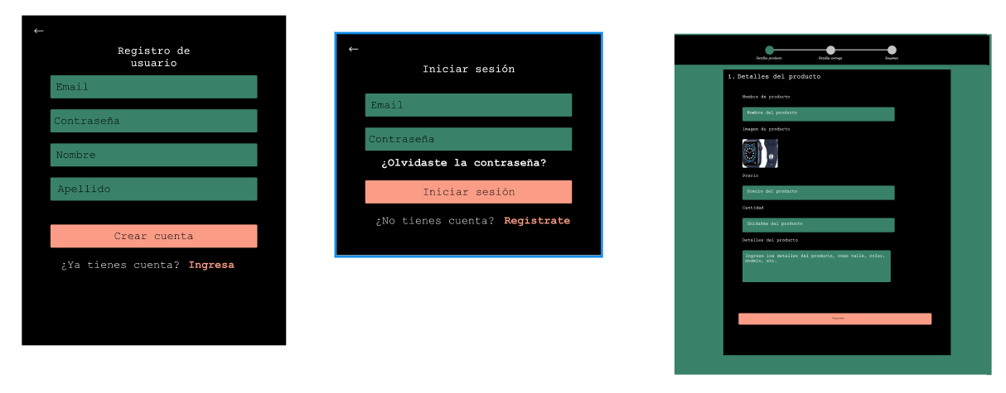

1. <https://www.figma.com/design/PlxCMAJxN4x9y2Cf08p0Cs/Sin-t%C3%ADtulo?t=83gjChNF1ibEaZ4L-1>

